Programas y Proyectos de Inversión
No aplica

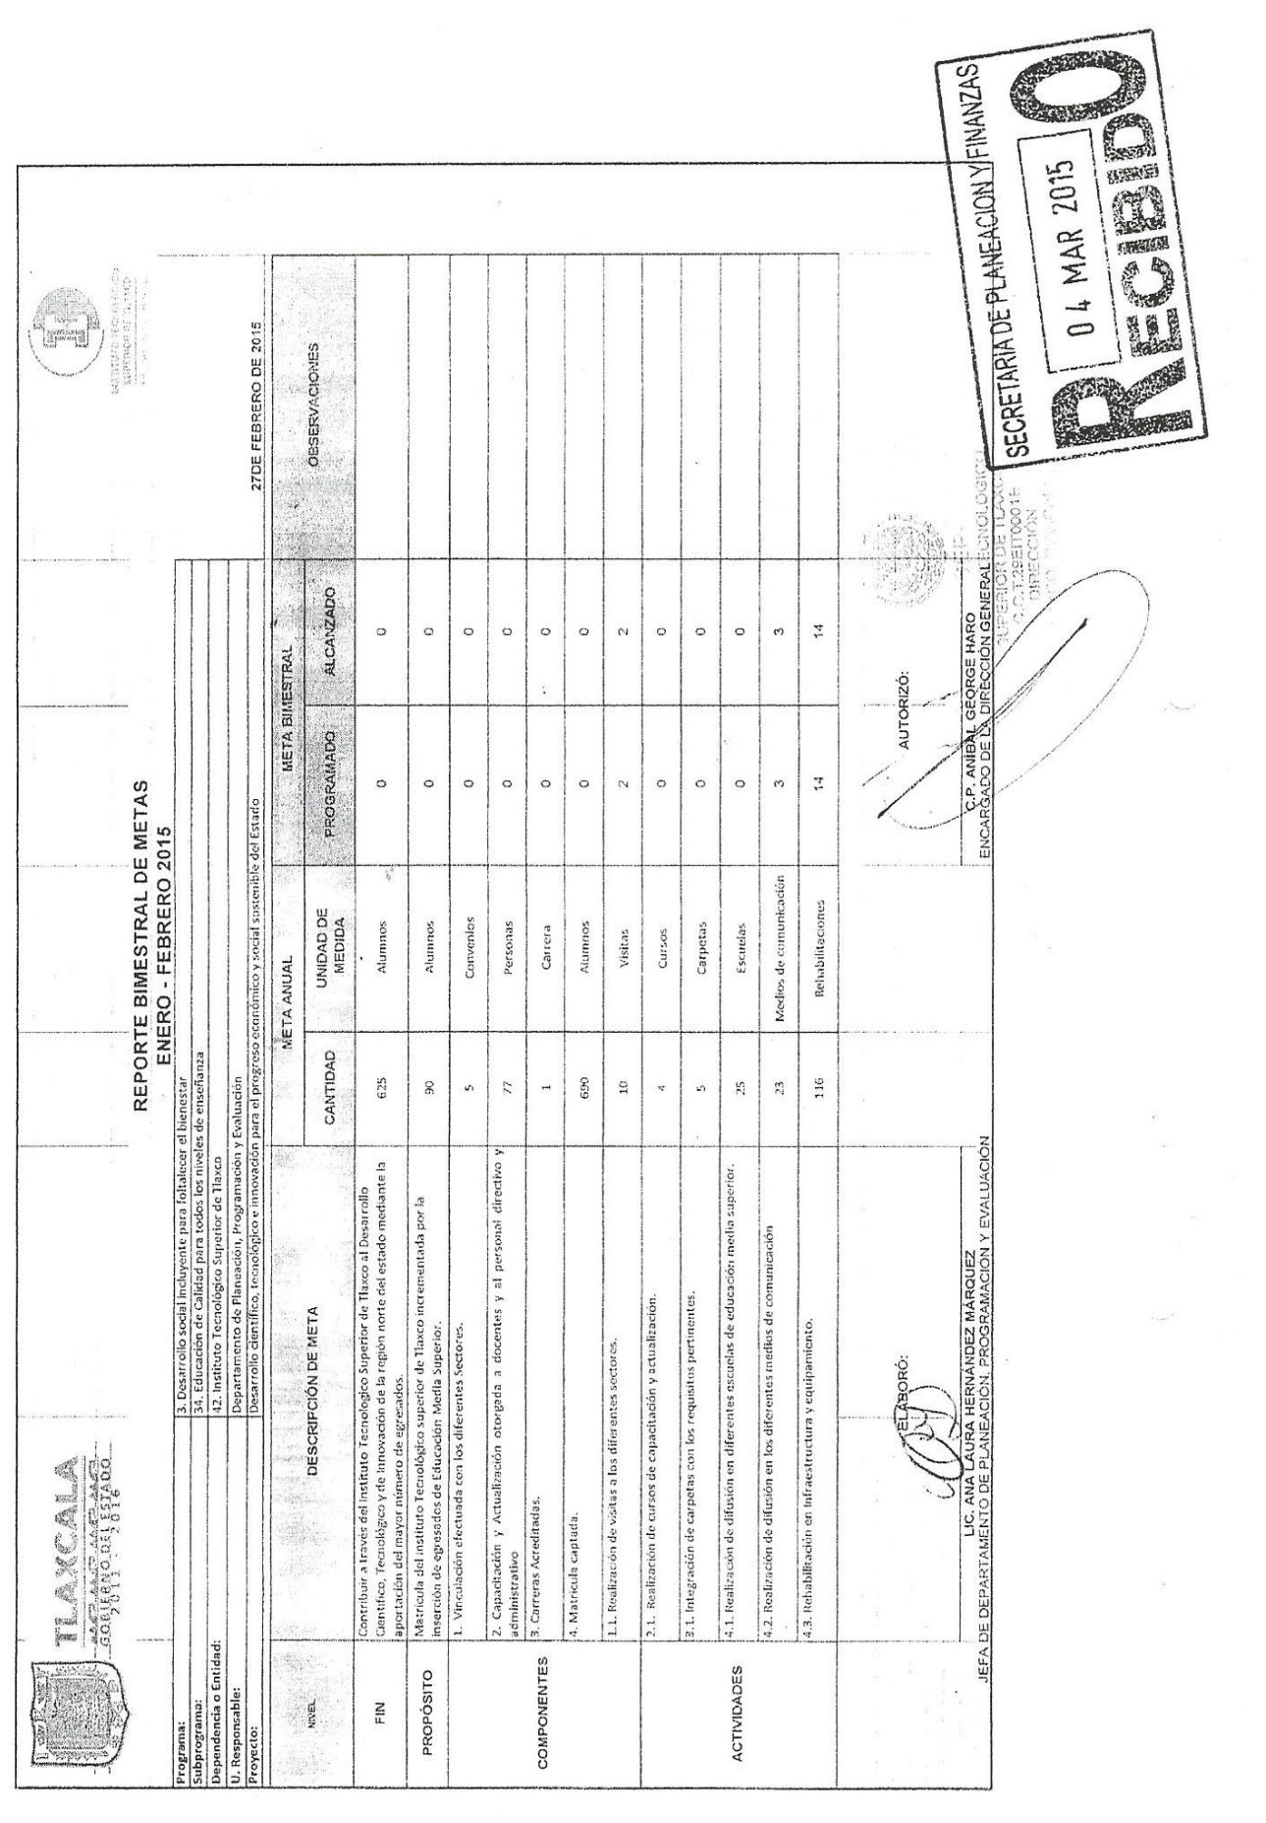
Indicadores de Resultados

